模擬研究摘要：散熱材料
本文件全部為合成資料，供軟體測試。陶瓷塗層在 25°C / 2C 條件下，峰值溫度從 48°C 降為 42°C。
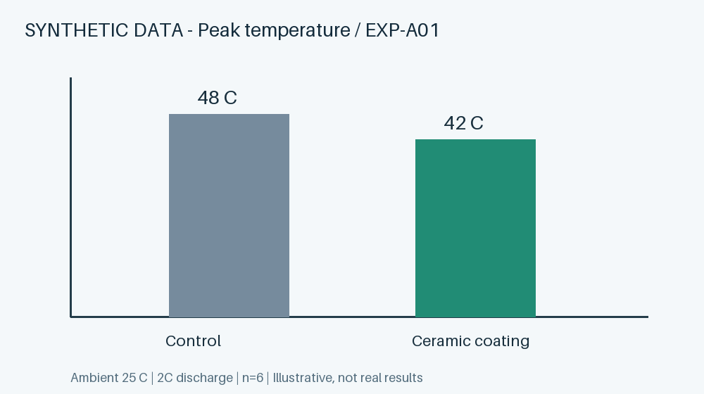
關聯：更換黏著劑可能影響界面熱阻，必須進行實驗確認。

